Guía 4 -a de Religión Unidad 1
PROFESORA: Alicia Peñafiel N.
CURSO: Primer año básico

Nombre:
Curso:

Objetivos: El Padre Dios nos regaló a sus hijos para salvarnos.
Instrucciones: Conversar en familia. Leer guía y desarrollarla juntos y alabar a Jesús con los cantos. Colorear.

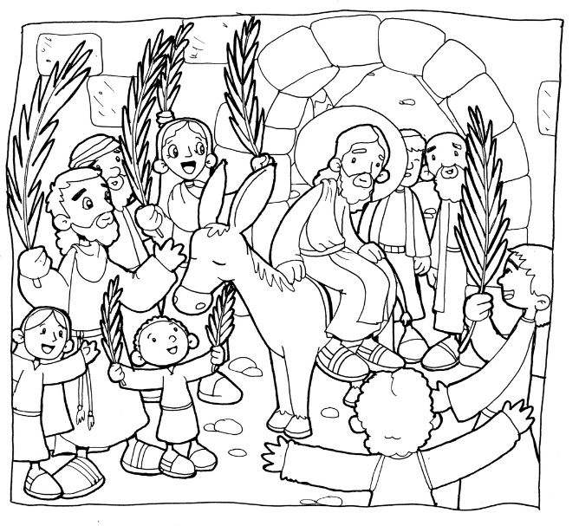
Recordamos y conversamos con la familia: ¿Qué pasa cuando nos llegan visitas “amadas”? ¿Cómo nos preparamos a recibirlas? ¿Qué pasa con nosotros?

Jesús, el Hijo de Dios Padre
Jesús fue a Jerusalén a pasar la fiesta de Pascua con sus amigos.
Al entrar a la ciudad, le gritaban:
¡Bendito el que viene en nombre del señor

Copia y remarca:

La Semana Santa
____________________________________________________________________________________________________________________________________________________________________________________________________________________________________________________________________________

comienza el
____________________________________________________________________________________________________________________________________________________________________________________________________________________________________________________________________________
Domingo de Ramos

Guía 4 -b de Religión Unidad 1
PROFESORA: Alicia Peñafiel N.
CURSO: Primer año básico

Jesús, como tú, también tenía amigos muy cercanos, ellos eran los “Apóstoles”, con quienes se hacía acompañar durante su vida pública. Organizó una cena de despedida, si Él se tenía que regresar con su Padre Dios y les reparte el pan y vino y les dice que es su cuerpo y sangre, y que ellos hagan los mismo.

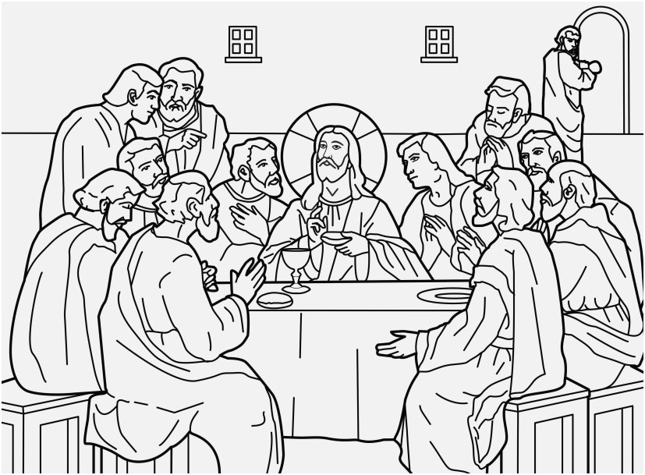
Durante la Cena, Jesús tomó pan, pronunció la bendición, lo partió y dándole a sus discípulos dijo: “Tomen y coman, esto es mi cuerpo.” Mt. 26,26. Y dio la Misión de repetir su gesto: “Hagan lo mismo en recuerdo mío”.

Actividad:
- Pinta la “aureola” de Jesús color amarillo y las túnicas del color que quieras. El mantel no se pinta.
- Observa al apóstol que se retira con una bolsa en las manos y preguntas a tus padres a adulto: ¿por qué lo hace?

Nos comprometemos a acompañar a Jesús durante esta Semana Santa y alabanzas con nuestras familias.

Cantos
Dame la mano
Dame la mano, dame la mano.
No me importa del sitio que tú vengas
Pueblo, campo, todo es igual.
Si tu corazón es como el mío.
Dame la mano y mi hermano serás.
No me importa la raza que sea,
Pobre, rico, Cristo te amará.
Si tu corazón es como el mío.
Dame tu mano y mi hermano serás.

Dios está aquí
Dios está aquí
Tan cierto como
El aire que respiro,
Tan cierto como
La mañana se levanta,
Tan cierto como que
Este canto lo puedes oír.

